关于公示调剂复试考生名单的通知
各学院：
根据《教育部关于做好2014年全国硕士研究生招生录取工作的通知》（教学【2014】3号）的文件要求，切实做好信息公开工作，请各学院在4月15日在本学院网站对复试名单予以公示。示例：
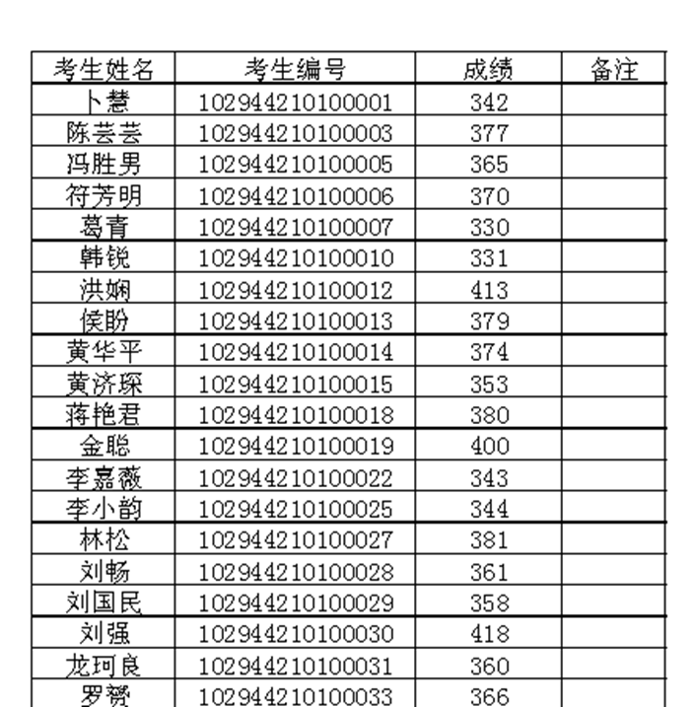

XXX学院
2014年4月15日

